География участников

г. Верхотурье
г. Карпинск
г. Краснотурьинск
с. Романово
г. Серов

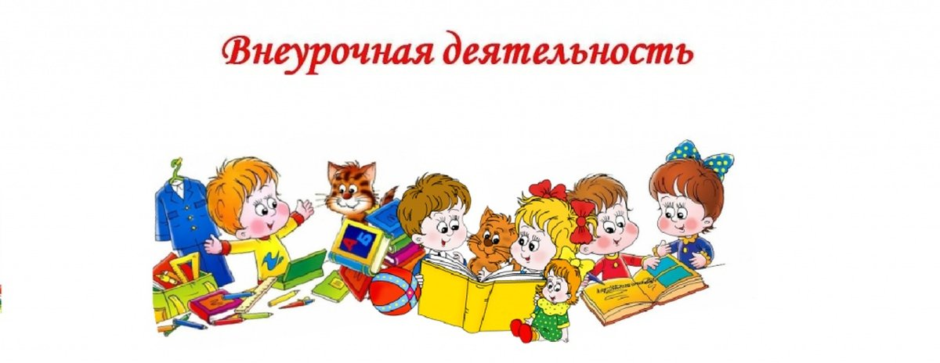

Контактный телефон:
8 952 742 4049
Адрес эл.почты: sarapular@mail.ru

Государственное бюджетное общеобразовательное учреждение Свердловской области «Карпинская школа-интернат, реализующая адаптированные основные общеобразовательные программы»

Методическое объединение
специальных (коррекционных) школ
Северного Управленческого округа

«Реализация внеурочной деятельности
учителя-логопеда в рамках ФГОС»

Цель: повышение профессионального мастерства педагогов –
участников мастер-класса в процессе активного общения по
обмену и распространению педагогического опыта путем
прямого комментированного показа приемов и методов работы
педагога-мастера в области внеурочной деятельности учителя-
логопеда.
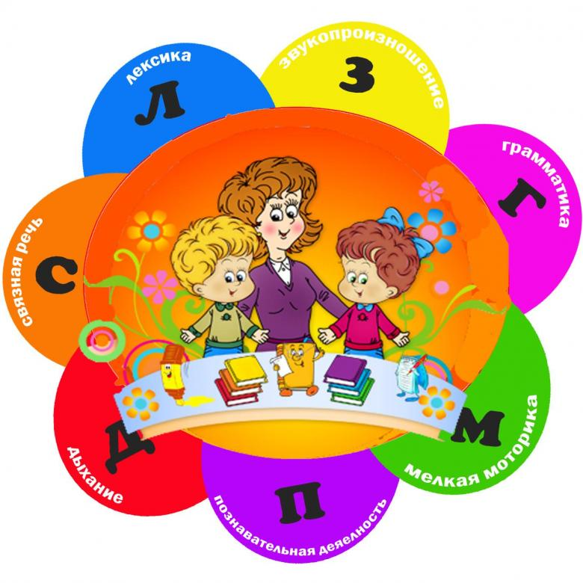
30 апреля 2021

ПРОГРАММА ОМО № 3
10.00 – 10.30 – Регистрация участников
10.30 – Начало заседания

ОРГАНИЗАЦИОННЫЙ МОМЕНТ
Л.Н. Воинкова

- Внеурочная деятельность учителя-логопеда как средство активизации речевого развития обучающихся.
В. Ю. Настапова

- Элементы театрализованной деятельности в работе учителя-логопеда.
В. А. Хотенова

- Педагогическое сотрудничество как условие успешного взаимодействия во внеурочной деятельности учителя-логопеда средней общеобразовательной школы.
Н. А. Рукина

- Консультативная работа учителя - логопеда
с родителями в рамках внеурочной деятельности.
С. В. Власова

- «Ложка дёгтя в бочке мёда». Соблюдение профессиональной этики в работе учителя-логопеда.
Л. Н. Воинкова

13.30 – 14.00 – Разное.
Подведение итогов работы.
Обратная связь.

